1. Создание заявки «Акт-допуск СМР» пользователем, не авторизованным в личном кабинете ТРЦ:
1.1. Зайти на сайт ТРЦ «Гринвич» вкладка «Арендатору – Заявки» Smarty V3 (grinvich.com):
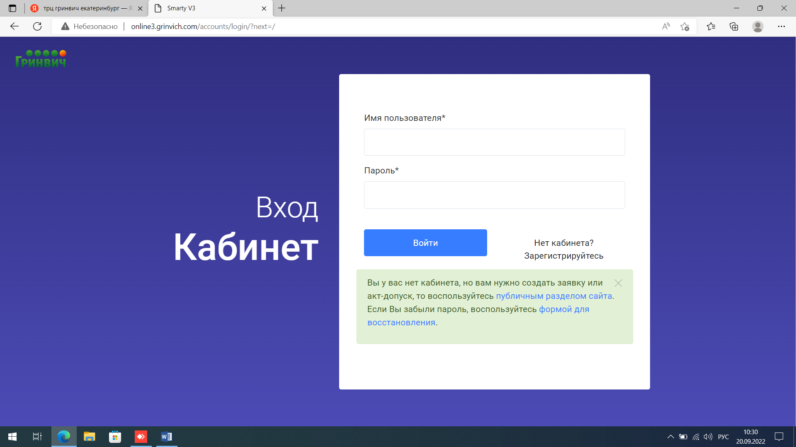
1.2. Перейти по ссылке на публичный раздел сайта:
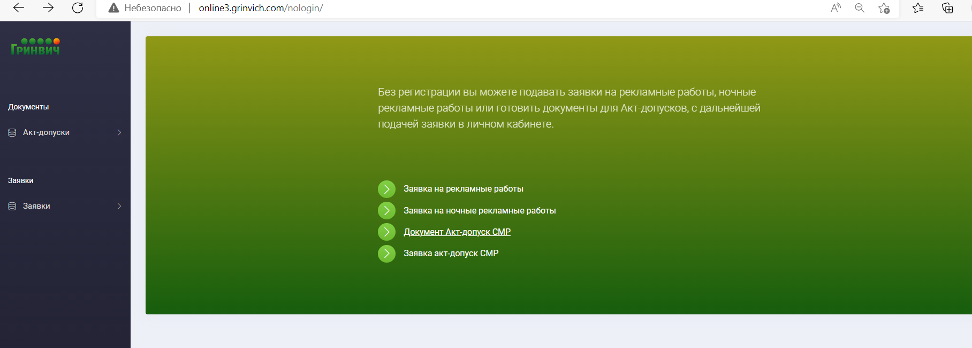

1.3. Создать документ «Акт-допуск СМР»:
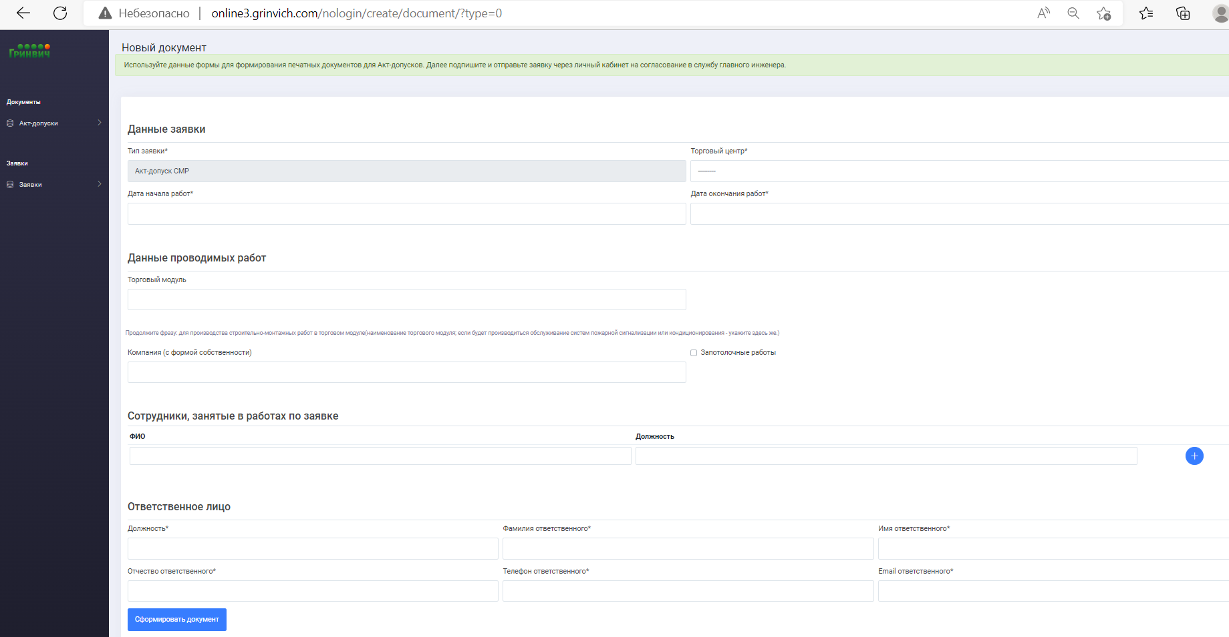
1.4. Заполнить все строки документа.
1.5. Нажать кнопку внизу экрана «Сформировать документ».
1.6. Распечатать и подписать сформированный акт-допуск: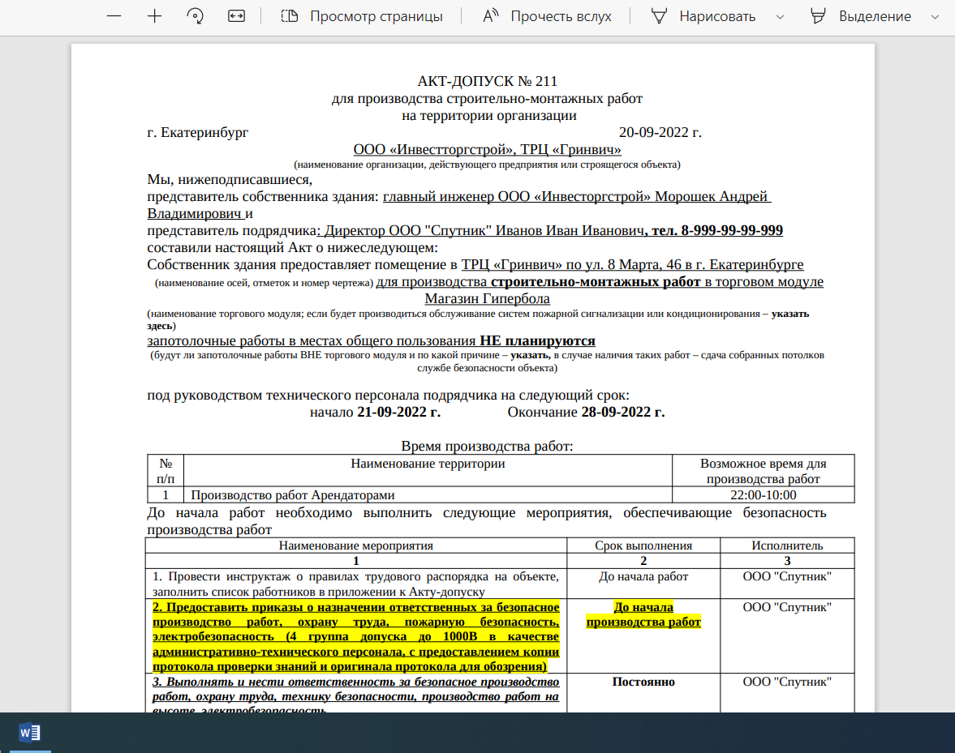
1.7. Перейти на начальную страницу и сформировать заявку «акт-допуск СМР»:
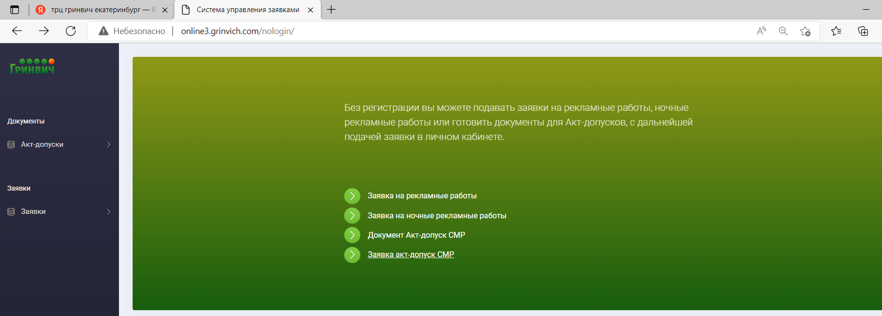
1.8. Заполнить все строки документа:
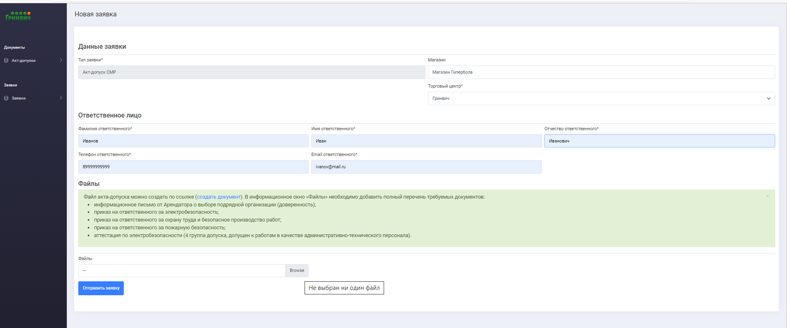
1.9. Обязательно к заявке прикрепить перечисленные в документе файлы и ранее подписанный акт-допуск СМР, нажать кнопку «Отправить заявку».
1.10. Заявка автоматически отправляется в службу главного инженера ТРЦ на рассмотрение. Итоги рассмотрения поступят на почту, указанную в заявке.
1.11. В случае каких-либо технических сбоев возможно предоставление документов (акт-допуск в 3-х экземплярах, приказы и информационное письмо – в 1 экз.) в оригиналах в службу главного инженера: любой рабочий день с 15:00 до 16:00, ТРЦ «Гринвич», офисная часть, каб. 619.
2. Создание заявки «Акт-допуск на обслуживание систем вентиляции и кондиционирования».
Создать заявку «Акт-допуск на обслуживание систем вентиляции и кондиционирования» на сайте ТРЦ имеет возможность только пользователь, авторизованный в личном кабинете ТРЦ.
По аналогии заполнения заявки «Акт-допуск на обслуживание систем вентиляции и кондиционирования» заполняется заявка «Акт-допуск на обслуживание систем ОПС».
2.1. Зайти на сайт ТРЦ «Гринвич» вкладка «Арендатору – Заявки» Smarty V3 (grinvich.com):
2.2. Ввести свои данные для входа в ЛК (имя пользователя и пароль).
2.3. В ЛК создать акт-допуск ТО:
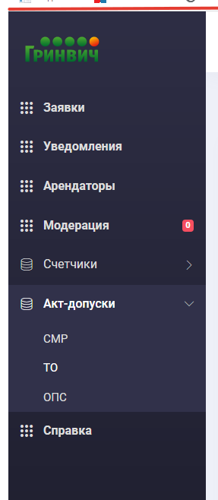
2.4. Заполнить все строки документа, проставить «V» напротив планируемых работ.
2.5. Нажать кнопку внизу экрана «Сформировать документ».
2.6. Скачать акт:
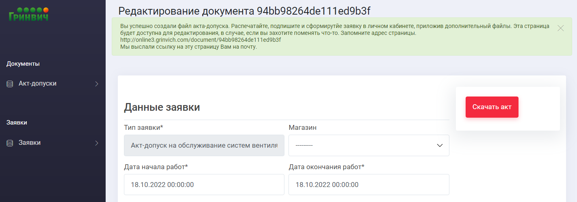
2.7. Распечатать и подписать сформированный акт-допуск.
2.8. На стартовой странице ЛК необходимо создать заявку, для этого нажимаем на «+»:
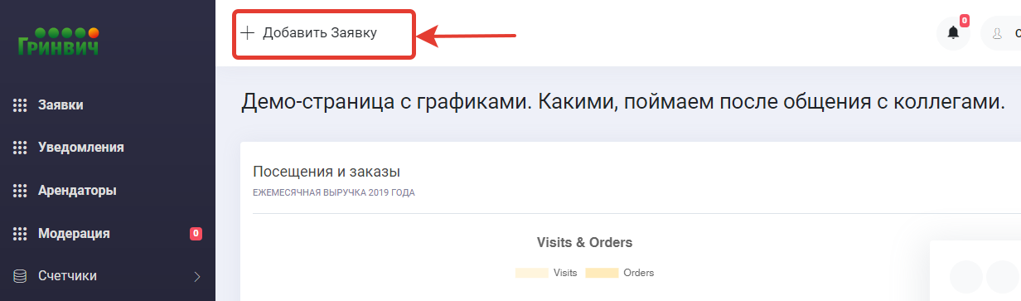
2.9. И из «выпадающего» списка выбираем нужный акт-допуск:
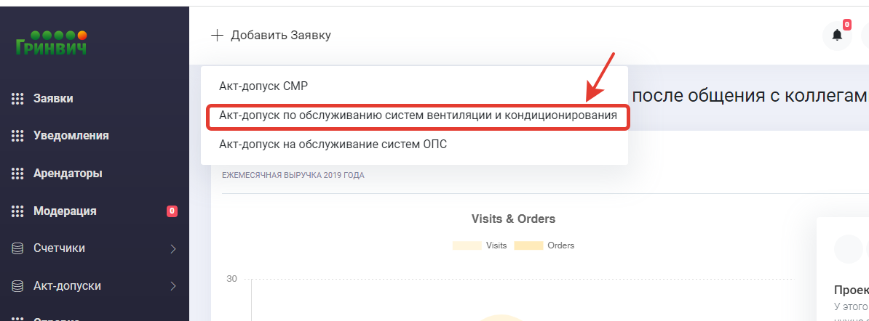
2.10. Заполняем все строки, обязательно к заявке прикрепить ранее распечатанный и подписанный акт-допуск:
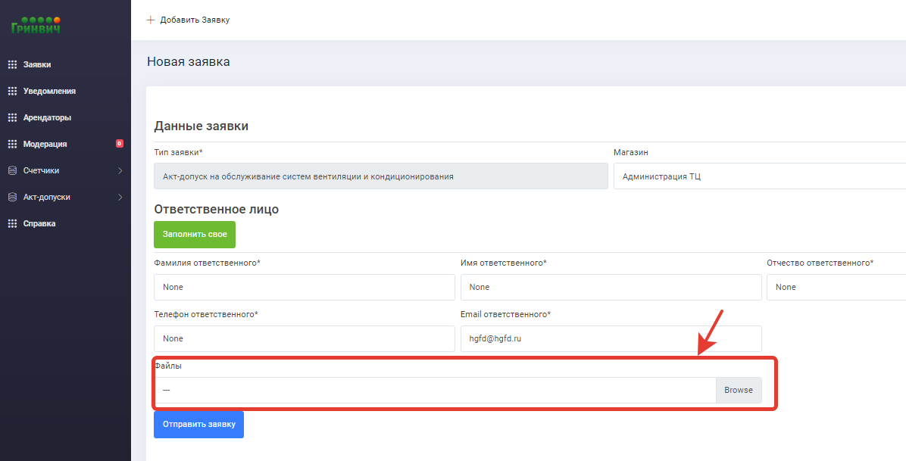
2.11. Отправить заявку на согласование.
2.12. Заявка автоматически отправляется в службу главного инженера ТРЦ на рассмотрение. Итоги рассмотрения поступят на почту, указанную в заявке.
2.13. В случае каких-либо технических сбоев возможно предоставление документов (акт-допуск в 3-х экземплярах, приказы и информационное письмо – в 1 экз.) в оригиналах в службу главного инженера: любой рабочий день с 15:00 до 16:00, ТРЦ «Гринвич», офисная часть, каб. 619.

